## ЛАБОРАТОРНЕ ЗАНЯТТЯ № 1

**ТЕМА:Техніка безпеки в кабінеті біології. Будова мікроскопа**

**Теоретичні питання:**

1. Біологія як наука.
2. Історія розвитку біології як науки.
3. Методи дослідження в біології.
4. Світлова та електронна мікроскопія.

**ЛІТЕРАТУРА**

1. Біологія. Навчальний посібник / за редакцією проф. Ю.І. Бажори. Одеса: Прес-кур’єр. 2012. 272 с.
2. Шелест З.М., Войціцький В.М., Гайченко В.А., Байрак О.М. Біологія: Підручник для студентів ВНЗ. 2-ге вид., доповн. і переробл. Київ: Кондор, 2007. 760 с.

**ПРАВИЛА ТЕХНІКИ БЕЗПЕКИ ПІД ЧАС РОБОТИ В БІОЛОГІЧНІЙ ЛАБОРАТОРІЇ**

* 1. У лабораторії забороняється вживати їжу..
  2. Під час роботи слід дотримуватися виключної чистоти і акуратності.
  3. Якщо при включенні приладу або під час його роботи спостерігається перегрівання чи інші небезпечні відхилення від нормального режиму роботи, слід відразу вимкнути прилад і повідомити викладача або лаборанта.
  4. Під час роботи з оптичними приладами категорично забороняється торкатися руками до скляних деталей. За потрапляння на них жиру, кислот, лугів і солей, інших хімічно активних речовин відразу слід повідомити про це викладача або лаборанта.
  5. При роботі з хімічно активними речовинами (розчинами кислот, лугів та ін.) слід пам'ятати, що вони шкідливі, псують прилади, одяг, можуть викликати отруєння, опіки шкіри.
  6. У разі загорання вогненебезпечних речовин негайно вимкнути електричну напругу і лише після цього гасити пожежу.
  7. По закінченні заняття студенти прибирають робочі місця і здають видане обладнання.

**Будова світлового мікроскопа**

Вивчаючи будову мікроскопа необхідно користуватися самим приладом і його рисунками в підручнику і практикумі. До складу світлового мікроскопа входять три частини:

- механічна;

- оптична;

- освітлювальна.

**Механічна частина** представлена штативом, револьвером, предметним столиком, макро- і мікрогвинтами. Штатив об’єднує всі частини мікроскопа. В ньому розрізняють підставку, тубусоутримувач і тубус. Підставка (основа мікроскопа) має прямокутну форму. Вона надає стійкості мікроскопу. Зверху до неї нерухомо кріпиться коробка з механізмом точного фокусування. Він представлений мікрогвинтом. Його рукоятки (рукоятка), залежно від конструкції мікроскопа, можуть бути по боках коробки, або знаходиться в підставці. Тубусоутримувач (колонка штативу) рухомо з’єднується з коробкою МТФ. В його нижній частині, з боків, розташовані рукоятки макрогвинта (кремальєри). За його допомогою тубусоутримувач підіймається або опускається. Цим досягається грубе фокусування мікроскопа. Верхній кінець тубусоутримувача називається головкою. До неї приєднується тубус і револьвер. Тубус має циліндричну форму і з’єднується з тубусоутримувачем за допомогою гвинта. В його верхній кінець вставляється окуляр. Нижній кінець тубуса розширений і називається футляр призми. Призма змінює вертикальне положення пучка світлових променів на похиле (45°) і спрямовує його до окуляра.

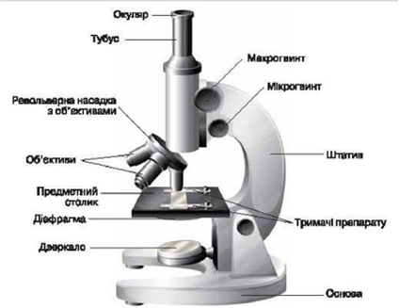

**Рис. Мікроскоп**

Револьвер рухомо з’єднаний з головкою. На ньому є чотири отвори для об’єктивів. Предметний столик знаходиться на кронштейні, який з’єднаний з коробкою МТФ. На його верхній поверхні є отвір над яким розміщують гістопрепарат і гнізда для його фіксаторів (затискувачів). З боків предметного столика є гвинти, за допомогою яких столик можна переміщувати навколо своєї осі і по двох взаємно перпендикулярних площинах. Завдяки рухам предметного столика досягається центрування необхідного на гістопрепараті місця.

До складу ***оптичної частини*** мікроскопа входять об’єктиви і окуляри – системи скомбінованих лінз. Об’єктиви ділять на чотири категорії: малого збільшення (8×, 9×, 10×), середнього (20×), великого (40×) і дуже великого (90×). Серед них виділяють сухі (8×, 20×, 40×) та імерсійні (90×). Як імерсійне середовище використовують кедрову олію. Окуляри також ділять на окуляри малого збільшення (5× або 7×), середнього (10×) і великого (15×). Збільшення об’єкта дослідження визначають помножуючи збільшення об’єктива на збільшення окуляра.

**Освітлювальна частина** мікроскопа представлена дзеркалом, освітлювачем, діафрагмою та кільцем для світлофільтра. Дзеркало розташоване над передньою частиною підставки і з’єднане з коробкою МТФ. Воно має увігнуту і плоску поверхні. При звичайному освітленні користуються увігнутою поверхнею, а при спеціальному – плоскою. Освітлювач (конденсор) знаходиться під предметним столиком. Він рухомо з’єднаний з коробкою МТФ. Підіймають або опускають освітлювач за допомогою гвинта, рукоятка якого розташована на правій стороні його кронштейна. Головною частиною освітлювача є лінза (лінзи). Завдяки їй освітлювач концентрує світлові промені на об’єкті дослідження. Освітленість об’єкта дослідження регулюється за допомогою діафрагми.

**Правила користування світловим мікроскопом**

1. Поставте мікроскоп дзеркальцем освітлювальної системи від себе, а окуляром до себе.

2. Видаліть пил з оптичних поверхонь за допомогою шматочка м’якої тканини.

3. Переведіть у робоче положення об’єктив малого збільшення (8х) так, щоб він був розташований по центру отвору предметного столика (при цьому об’єктив фіксується заскочкою револьверної системи). За допомогою відповідного гвинта переведіть конденсор у верхнє положення та максимально відкрийте діафрагму.

4. Наблизивши око до окуляра, за допомогою освітлювального дзеркальця відрегулюйте освітлення поля зору. У деяких випадках використання, наприклад, матового білого чи блакитного світлофільтрів дозволяє покращити якість отриманого зображення.

5. Покладіть препарат на предметний столик так, щоб та його частина, що аналізується, була над отвором столика.

6. Рухами мікрогвинта намагайтесь знайти чітке зображення мікроскопічного об’єкта, сфокусувавши на ньому оптичну систему мікроскопа.

7. Якщо препарат треба проаналізувати більш детально, – плавно, не змінюючи положення тубуса, переведіть револьверну систему на об’єктив 40х.

8. Обережно, плавними рухами макрогвинта встановіть приблизний фокус, а за допомогою мікрогвинта остаточно сфокусуйте зображення об’єкта. Пам’ятайте, що при різких поворотах макрогвинта можна розчавити скляний препарат об’єктивом та пошкодити сам об’єктив.

9. Для вивчення препарату при найбільшому збільшенні на поверхню покривного скельця на місці зрізу наносять краплю імерсійного масла, повертають револьвер (спочатку піднявши тубус) так, щоб проти отвору в предметному столику став об’єктив 90х. Потім його опускають настільки, щоб фронтальна лінза занурилась у масло і, обертаючи мікрометричний гвинт, добиваються чіткого зображення.

10. Після вивчення препарату, повертаючи револьвер, установлюють мале збільшення, і тільки після цього знімають препарат.

11. Препарат і об’єктив 90х протирають ватою (шматочком м’якої тканини), змоченої ефіром.

## ЛАБОРАТОРНЕ ЗАНЯТТЯ № 2

**ТЕМА: Будова рослинної і тваринної клітини**

**Теоретичні питання**

1. Клітинні і неклітинні форми життя.
2. Сучасні положення клітинної теорії.
3. Будова і функція живої клітини.
4. Відмінності рослинної клітини від тваринної.

**ЛІТЕРАТУРА**

1. Біологія. Навчальний посібник / за редакцією проф. Ю.І. Бажори. – Одеса: Прес-кур’єр. 2012. 272 с.
2. Шелест З.М., Войціцький В.М., Гайченко В.А., Байрак О.М. Біологія: Підручник для студентів ВНЗ. 2-ге вид., доповн. і переробл. Київ: Кондор, 2007. 760 с.

1. Заповніть таблицю:

|  |  |  |  |  |
| --- | --- | --- | --- | --- |
| Ознака чи структура | **Бактерії** | **Рослини** | **Тварини** | **Гриби** |
| Плазматична мембрана |  |  |  |  |
| Клітинна оболонка |  |  |  |  |
| Ендоплазматична сітка |  |  |  |  |
| Комплекс Гольджі |  |  |  |  |
| Лізосоми |  |  |  |  |
| Вакуолі |  |  |  |  |
| Рибосоми |  |  |  |  |
| Клітинний центр |  |  |  |  |
| Цитоскелет |  |  |  |  |
| Генетичний апарат |  |  |  |  |
| Ядро |  |  |  |  |
| Хромосоми |  |  |  |  |
| Генетична речовина |  |  |  |  |

2. Розгляньте будову рослинної і тваринної клітини

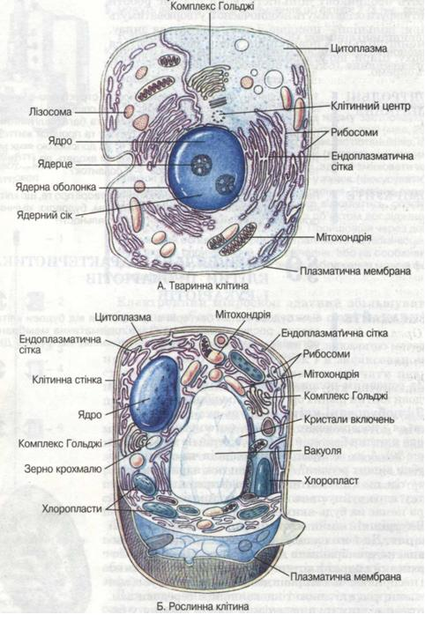

**Рис. Будова тваринної і рослинної клітини**

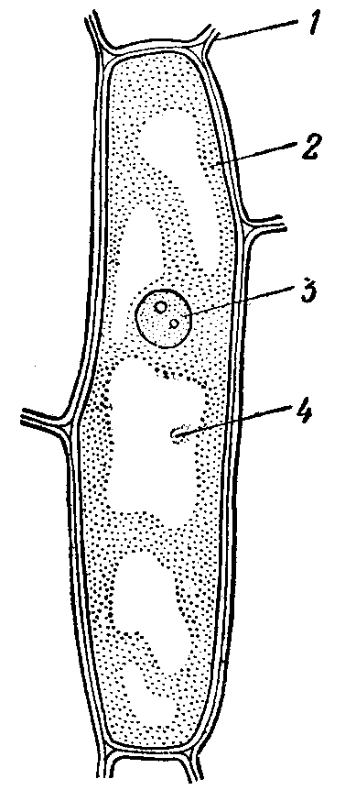

*3. Приготувати препарат епідермісу соковитої луски цибулі, вивчити будову клітин. На малюнку позначити оболонку, цитоплазму, ядро, вакуоль.*

Захопивши голкою шкірочку з опуклого боку однієї з м’ясистих лусочок цибулі, пінцетом відокремлюють невеликий шматочок її і поміщають зовнішньою стороною доверху у краплину води на предметне скло, накривають покривним склом.

*1 −*

*2 –*

*3 –*

*4 −*

Пересуваючи препарат, на малому збільшенні мікроскопу знаходять ділянку шкірочки з одного шару клітин з чітко помітними ядрами і цитоплазмою. Вибрану ділянку препарату поміщають в центр поля зору. Потім при великому збільшенні вивчають будову 1-2 клітин.

Далі наносимо краплину розчину йоду в йодистому калії на предметне скло біля правого краю покривного скла, а з лівого боку кладемо фільтрувальний папір. Папір буде всмоктувати воду з-під покривного скла, а на її місце просочиться розчин йоду. В результаті реакції білки цитоплазми зафарбуються в жовтий колір, а білки ядра – в темно-жовтий. Вакуолі будуть виділятися у вигляді більш світліших місць. Оболонки клітин залишаться безбарвними. Реакцію з йодом проводять на препараті, знятому зі столика мікроскопа.

*4. Складіть характеристику пластид рослинної клітини*

|  |  |  |  |  |
| --- | --- | --- | --- | --- |
| Типи пластид | Забарвлення | Пігменти пластид | Місцезнаходження пластид у рослині | Функції пластид |
| **Хлоропласти** |  |  |  |  |
| **Лейкопласти** |  |  |  |  |
| **Хромопласти** |  |  |  |  |